

信息科学与工程学院

2024－2025学年第二学期

实 验 报 告

课程名称： 通信系统网络实验
实验名称： 实验六 5G边缘计算

专 业 班 级 通信3班
学 生 学 号
组别 第八组
学 生 姓 名
实 验 时 间 2026年 4 月 27 日
指 导 教 师
目录

一、 实验目的 3
二、 实验过程截图 3
三、 实验收获 10

实验目的
本实验旨在通过构建基于5G的工业物联网模拟系统，深入理解工业物联网（IIoT）的基本结构、工作原理及数据传输流程。掌握使用Python的tkinter库设计图形用户界面的方法，学习psutil模块获取系统资源（CPU、内存、磁盘）信息，熟练运用json模块进行数据序列化与反序列化，理解threading模块实现多线程编程以避免GUI阻塞，并掌握socket非阻塞接收技术。通过客户端与服务端的协同工作，模拟工业智能终端向云端服务器周期性上传数据并实时显示的过程，为后续工业物联网应用开发奠定基础。

实验过程截图
- 客户端流程设计说明（200字以内），以及源代码；
- 流程设计
对于运行在实验室的电脑上的客户端,其模拟工业物联网中的智能终端设备，对于该部分，我们需要实现的功能分别为构建简单的UDP传输框架，利用psutil库实现每两秒采集本地的信息并保存为字典，后将这些消息转化为JSON语句，并通过调用sendto方法发送至服务器端。如此循环往复，实现终端数据的周期性采集与上传。
- 源代码
import socket
import psutil
import json
import time

# 服务器IP和端口
SERVER_IP = "192.168.1.127"
SERVER_PORT = 8888
# 创建UDP客户端
client_socket = socket.socket(socket.AF_INET, socket.SOCK_DGRAM)
def get_system_info():
# CPU信息
cpu_freq = psutil.cpu_freq().current if psutil.cpu_freq() else 0
cpu_physical = psutil.cpu_count(logical=False)
cpu_logical = psutil.cpu_count(logical=True)
cpu_percent = psutil.cpu_percent(interval=1)
# 内存信息
mem = psutil.virtual_memory()
mem_total = round(mem.total / (1024**3), 2)
mem_used = round(mem.used / (1024**3), 2)
mem_percent = mem.percent
mem_available = round(mem.available / (1024**3), 2)
# 磁盘信息
disk = psutil.disk_usage('/')
disk_total = round(disk.total / (1024**3), 2)
disk_used = round(disk.used / (1024**3), 2)
disk_percent = disk.percent
disk_free = round(disk.free / (1024**3), 2)
# 组装字典
sys_info = {
"cpu_freq": cpu_freq,
"cpu_physical": cpu_physical,
"cpu_logical": cpu_logical,
"cpu_percent": cpu_percent,
"mem_total": mem_total,
"mem_used": mem_used,
"mem_percent": mem_percent,
"mem_available": mem_available,
"disk_total": disk_total,
"disk_used": disk_used,
"disk_percent": disk_percent,
"disk_free": disk_free
}
return sys_info
if __name__ == "__main__":
print("客户端开始发送数据...")
while True:
data = get_system_info()
json_data = json.dumps(data)
client_socket.sendto(json_data.encode("utf-8"), (SERVER_IP, SERVER_PORT))
print("已发送:", json_data)
time.sleep(2)

- 服务器流程设计说明（200字以内），以及源代码；
- 流程设计
服务器程序运行于笔记本电脑，实际上它模拟云端数据处理中心。因此我们需要要完成的功能主要是GUI与UDP数据接收的构建。我们首先使用tkinter创建图形界面，采用place布局按相对位置放置标签和文本框，并通过StringVar将控件与变量绑定以便动态刷新。为不影响界面响应，单独创建一个子线程负责数据接收：将套接字设为非阻塞模式，循环尝试调用recvfrom，若无数据则捕获BlockingIOError并短暂休眠。收到数据后，用json.loads反序列化为字典，更新界面中对应的参数显示。界面设有【退出】按钮，按下后采用方法回调设置退出标志结束子线程并关闭窗口，同时界面标注小组成员姓名。

- 源代码
import socket
import json
import threading

SERVER_HOST = '0.0.0.0' # 监听所有网络接口
SERVER_PORT = 8888
def handle_client(conn, addr):
"""处理单个客户端连接"""
print(f"[新连接] {addr}")
try:
# 接收数据（简单处理，假设一次发完）
data = conn.recv(4096).decode('utf-8')
if not data:
return
# 解析 JSON
info = json.loads(data)
print(f"\n[收到数据] 来自 {addr}")
print(f"时间: {info.get('timestamp', '无')}")
print("CPU 信息:")
cpu = info.get('cpu', {})
print(f" 物理核心: {cpu.get('physical_cores')}")
print(f" 逻辑核心: {cpu.get('logical_cores')}")
print(f" 使用率: {cpu.get('usage_percent')}%")
print(f" 频率: {cpu.get('current_freq_mhz')} MHz")
print("内存信息:")
mem = info.get('memory', {})
print(f" 总量: {mem.get('total_bytes', 0) // (1024**3)} GB")
print(f" 已用: {mem.get('used_bytes', 0) // (1024**3)} GB")
print(f" 可用: {mem.get('available_bytes', 0) // (1024**3)} GB")
print(f" 使用率: {mem.get('usage_percent')}%")
print("磁盘信息:")
disk = info.get('disk', {})
print(f" 总量: {disk.get('total_bytes', 0) // (1024**3)} GB")
print(f" 已用: {disk.get('used_bytes', 0) // (1024**3)} GB")
print(f" 空闲: {disk.get('free_bytes', 0) // (1024**3)} GB")
print(f" 使用率: {disk.get('usage_percent')}%")
# 发送确认
conn.sendall(b"OK")
except json.JSONDecodeError:
print(f"[错误] 来自 {addr} 的数据不是有效 JSON")
conn.sendall(b"ERROR: invalid JSON")
except Exception as e:
print(f"[异常] {addr} - {str(e)}")
finally:
conn.close()
print(f"[断开] {addr}")
def start_server():
server = socket.socket(socket.AF_INET, socket.SOCK_STREAM)
server.setsockopt(socket.SOL_SOCKET, socket.SO_REUSEADDR, 1)
server.bind((SERVER_HOST, SERVER_PORT))
server.listen(5)
print(f"服务器启动，监听 {SERVER_HOST}:{SERVER_PORT}")
while True:
conn, addr = server.accept()
# 每个客户端用独立线程处理，实现并发
thread = threading.Thread(target=handle_client, args=(conn, addr), daemon=True)
thread.start()
if __name__ == "__main__":
start_server()

（3）服务器GUI截图。
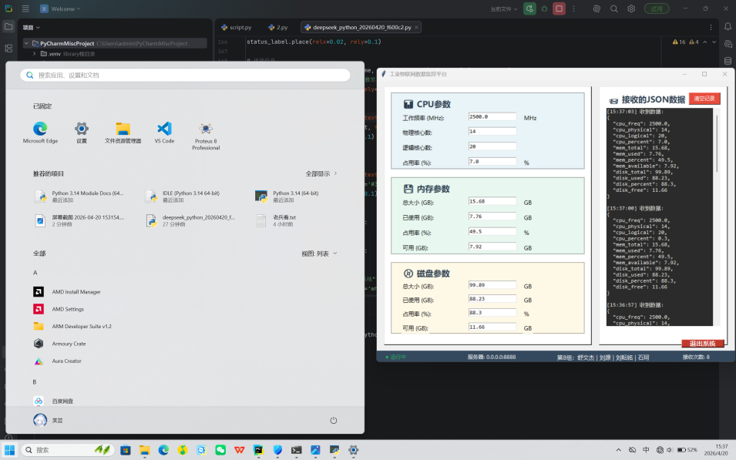
图 1 GUI截图

实验收获
通过这次实验，我对工业物联网有了更具体的认识，之前只知道物联网，现在明白了它还有工业领域的延伸，像智能感知、泛在连通、数字建模、实时分析这些特征，还有“端-云”协同的工作模式，感觉挺有实际意义的。
编程方面，我学会了用 tkinter 做简单的 GUI，一开始觉得界面设计挺麻烦的，后来发现用 place 按相对位置摆放控件还挺方便的，不用太纠结具体坐标。还学会了用 StringVar 把控件和变量绑在一起，这样更新数据显示的时候就省事多了。
psutil 这个库也是第一次用，原来获取 CPU、内存、磁盘的信息这么简单，几个函数一调就出来了。还有 json 模块，之前只是听说过，这次真正用到了 json.dumps 和 json.loads，理解了为什么发数据之前要序列化，收回来要反序列化。
我觉得最有用的是多线程那块。一开始我直接把接收数据包的代码写在主线程里，结果界面卡得不行，后来按实验指导说的用 threading 创建一个子线程来专门收数据，主线程负责显示，果然流畅多了。另外 socket 的非阻塞接收也折腾了一下，一开始没处理 BlockingIOError，程序老崩，加了 try-except 和 sleep 之后就好用了。
最后我们小组顺利做出了一个能实时显示系统参数的界面，有退出按钮，也标了成员名字。虽然中间也遇到一些小bug，但调试完跑起来的时候还是挺有成就感的。这次实验让我对多线程和网络通信的配合有了更深的体会，感觉以后再做类似的项目会更有底。

